
POZVÁNKA

Krajská odborná sekcia statiky stavieb pri SKSI Žilina v spolupráci so spoločnosťou Nemetschek Scia, s.r.o., Vás pozývajú na prezentáciu programu Scia Engineer 14 a Scia Design Forms 5.1.

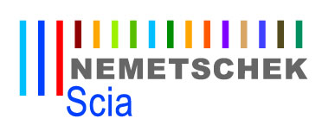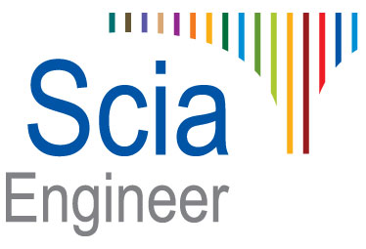

Prezentačný seminár je určený autorizovaným stavebným inžinierom pre statiku stavieb.

TERMÍN: 28. mája 2014 (streda) o 09.00 h
v zasadačke RZ SKSI Žilina,
Ul. vysokoškolákov 8556/33 B (Europalace), Žilina, 4. poschodie

Program seminára: od do
Prezentácia účastníkov 08:45 09:00
Predstavenie noviniek Scia Engineer 14 a Scia Design Forms 5.1 09:00 09:30
Prehľad noviniek Scia Engineer 14 – I. časť 09:30 10:30
Prestávka s občerstvením 10:30 10:50
Prehľad noviniek Scia Engineer 14 – II. časť 10:50 11:50
Prehľad noviniek Scia Design Forms 5.1 11:50 12:15
Diskusia 12:15 12:30

Prednášajúci:
Ing. Milan Hric, PhD., Nemetschek Scia Žilina, autorizovaný stavebný inžinier
Ing. Jiří Podval, Nemetschek Scia Praha

Potvrdenie účasti: Účasť je potrebné potvrdiť najneskôr do 26.05.2014 do 12.00 h na adresu sksiza@sksi.sk alebo na tel. čísle 0905 643 552.
Ak ste sa už prihlásili v Nemetschek Scia, považujte túto pozvánku za bezpredmetnú.
Prezentácia je bezplatná.

Odborný garant seminára: Ing. Richard Gáborík
Organizačný garant: Jana Gregorová

V Žiline dňa 14.05.2014

